**Конкурсное задание по программе Материаловедению (повышенная сложность)**

**Задание 1.**

Кристина решила вывести хомяка на прогулку в поле с высокой травой. Когда она отвернулась посмотреть на ясное солнечное небо, хомяк скрылся в траве в неизвестном направлении. К счастью, на хомяке был надет фитнес-браслет, который передавал информацию о скорости хомяка относительно смартфона, который находился в руках у Кристины. Оказалось, что хомяк двигался с разной скоростью в течение 20 секунд, после чего остановился. Зная график изменения скорости хомяка относительно смартфона (см. рисунок), определите область, в которой Кристине стоит проводить поиски.

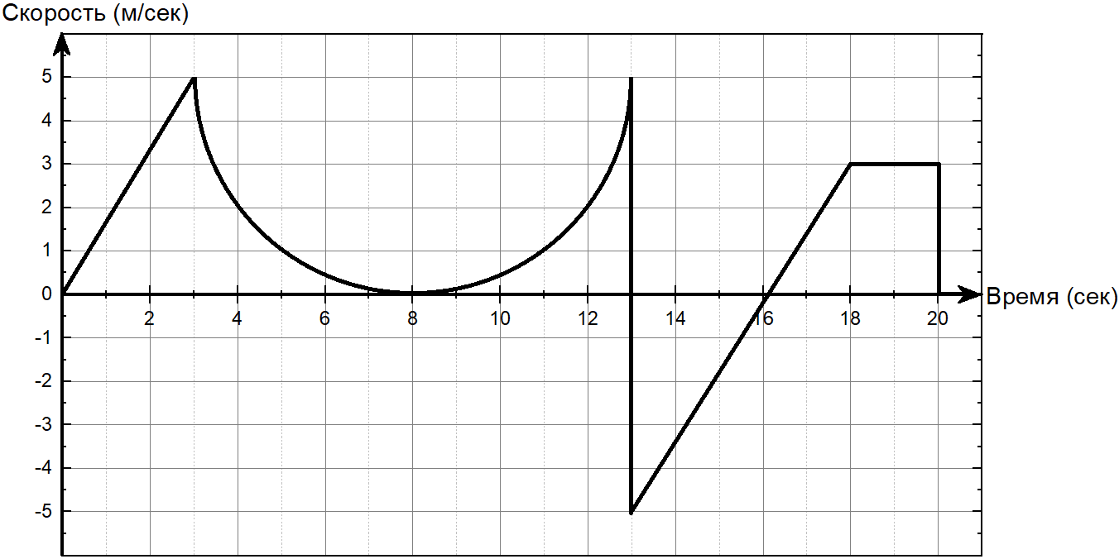

**Задание 2.**

Микрочастица — видимый материальный объект, форма и размеры которого не могут быть определены невооруженным человеческим взглядом. Размеры таких частиц обычно не превышают 100 микрометров.

В решении данной задачи предлагается рассмотреть один из методов создания таких микрочастиц из оксида меди. Выбор данного материала позволяет получить микрочастицы с помощью ультразвуковых ванн. Для этого оксид меди Cu2O нагревают до температуры плавления меди и превращают в жидкость, а затем берут 150 мг данного вещества и помещают в стеклянную пробирку с водой. Затем данную пробирку помещают в ультразвуковую ванну на 30-60 минут для полного диспергирования оксида меди.

Вопрос: представим, что в ходе диспергирования образовались микрочастицы радиусом 1,6 мкм, рассчитайте количество получившихся частиц. Ответ укажите в миллиардах, округлив до целых.

Справочные материалы: плотность Cu2O – 6000 кг/м3.

**Задание 3.**

Проанализируйте схему строения эукариотической клетки. Укажите названия клеточных структур, отмеченных буквами на схеме, и определите их функции из списка, предложенного ниже.

Ответ должен выглядеть: А-плазматическая мембрана-2; Б-лизосома-1; …

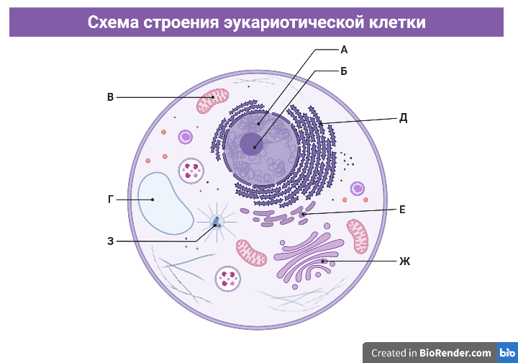

Функции:

1. Отвечает за образование субъединиц рибосом и синтез РНК;
2. двумембранная органелла, участвующая в клеточном дыхании, и обеспечивающая клетку энергией в виде молекул АТФ;
3. одномембранная органелла, отвечающая за синтез липидов и нейтрализацию отравляющих веществ;
4. одномембранная органелла, выполняющая пищеварительную, выделительную и запасающую функции;
5. одномембранная органелла, отвечающая за синтез и транспорт белков;
6. двумембранная органелла клетки, которая отвечает за управление ее жизнедеятельностью, а также за процессы хранения, воспроизведения и передачи наследственной информации;
7. немембранная органелла, играет ключевую роль в клеточном делении, формировании жгутиков и ресничек;
8. одномембранная органелла, отвечающая за накопление и упаковку веществ, образование лизосом, а также за сборку сложных органических соединений.

**Задание 4.**

Осуществите следующую цепочку превращений. Назовите типы химических реакций.

$$C→{CO}_{2}→{CaCO}_{3}→{CO}_{2}→{Na}_{2}{CO}_{3}$$

**Задание 5.**

Тонкие пленки в нанотехнологиях - крайне тонкие слои материала, толщина которых находится в диапазоне от долей нанометра (моноатомного слоя) до нескольких микрон.

В данной задаче предлагается найти скорость роста толщины слоя золота при напылении пленки, если падающие на кремниевую подложку атомы золота оказывают давление 0,2 Па. Энергия атомов золота составляет 2 * 10-19 Дж, плотность золота 19,3 г/см3, молярная масса - 197 г/моль. Ответ укажите в нм/с и округлите до целых.

**Задание 6.**

Сила тока в проводнике изменяется со временем по закону *I* = *I*0sin *wt*. Определите количество теплоты *Q*, которое выделится в проводнике за время, равное половине периода *Т*, если *I*0 = 30 А, *w* = 60π с−1. Сопротивление проводника составляет 2 Ом.

**Задание 7.**

Имеется два кольца (1 на рис.1) из узких полосок офисной бумаги, подвешенных на опорах (3 на рис. 1), и тонкая (площадь сечения порядка десятых квадратных сантиметров) деревянная рейка из сухой сосны (2 на рис.1). Рейка продета в кольца и свободно на них лежит, кольца подвешены на одном уровне. Что произойдет, если нанести сильный резкий удар посередине рейки (место и направление удара обозначено стрелкой 4 на рис.1)? Что произойдет, если в то же место и в том же направлении прикладывать малую силу и постепенно ее наращивать? Ответы поясните.

